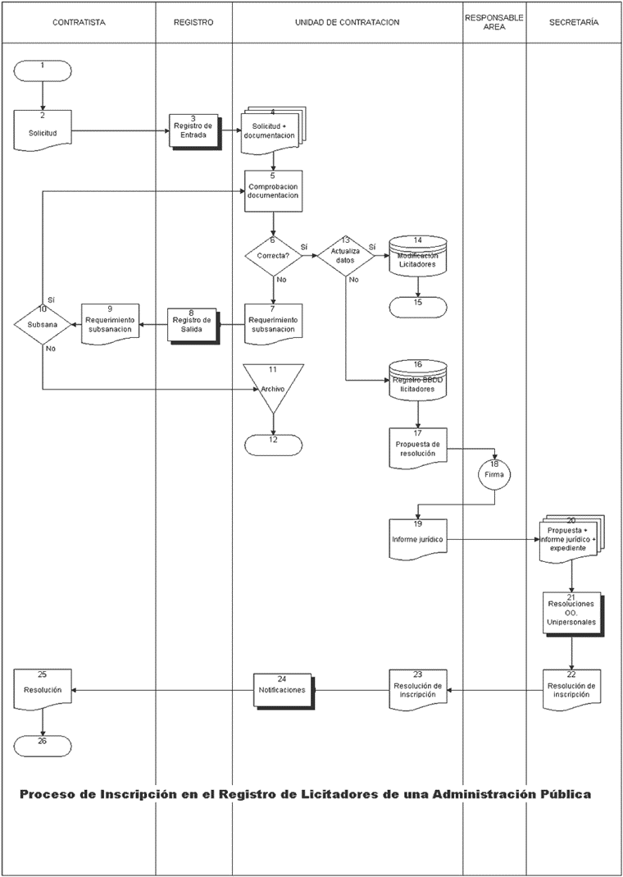

*Diagrama de flujo área de contratación*

Nota. Tomada de Alteco. <https://www.aiteco.com/diagrama-de-flujo/>